Отчет по конкурсу чистописания «Лучший почерк»
15 ноября 2018 года в школе состоялся конкурс среди 2-3 классов «Лучший почерк».
Цель конкурса: выявить правильную сформированность каллиграфических навыков у учащихся 2-4 классов, способствовать дальнейшему стимулированию и созданию ситуаций успеха.
В качестве задания, участникам конкурса предлагалось списать текст без ошибок, помарок, каллиграфически правильным почерком.

У лесника (2 класс).

Мой дед - лесник. Он изучал жизнь птиц. Ворону он научил говорить. Летом я живу у деда в лесу. Утром бегу на речку. Я умываюсь речной водой. По пути рву лесные ягоды. Дедушка научил меня узнавать птиц по пению.

Как белочка зимует (3 класс).
Закрутила метель. Белка поспешила к гнезду. Гнездо у зверька тёплое. Забралась белка в гнездо, прикрылась пушистым хвостиком. Холодный ветер и мороз не страшны зверьку. Утихла непогода. Вылезла белка из гнезда. Она ловко поскакала с дерева на дерево. Вот белка взяла в лапки еловую шишку. Она стала её обгрызать. Вкусная еда у зверька запасена в кладовой.

Зимние забавы (4 класс).
Шёл густой снег. Крупные снежинки мотыльками кружились в свете окна. За одну ночь всё в природе изменилось. Взошло солнце. Оно высветило изумительной красоты зимний, белоснежный наряд. Каждая маленькая былинка словно покрылась лебяжьим пухом. Ребятишки раскатали горку до льда. Они устремились к ней с санками, дощечками. Все хотят скатиться с ветерком! Щёки разрумянились. Малыши играли в снежки. Липкие комья снега летели во все стороны. Зима дарит людям много радости.
По итогам конкурса 1 места заняли:
Наумова Илона 2 класс (кл. рук.: Белоус Л.А),
Жигирова Лиора 3 класс (кл. рук.: Бабенко Л.Т),
Рейхерт Снежана 4 класс( кл. рук.: Рамазанова Р.Б.).

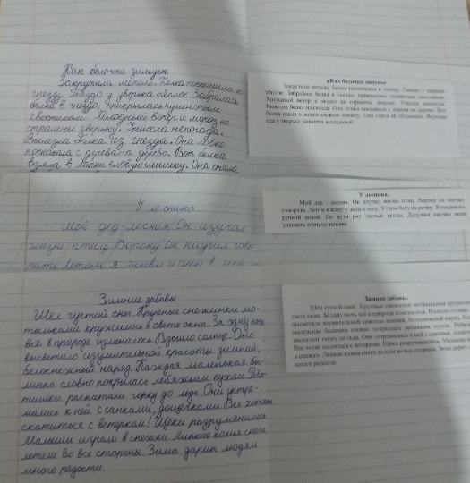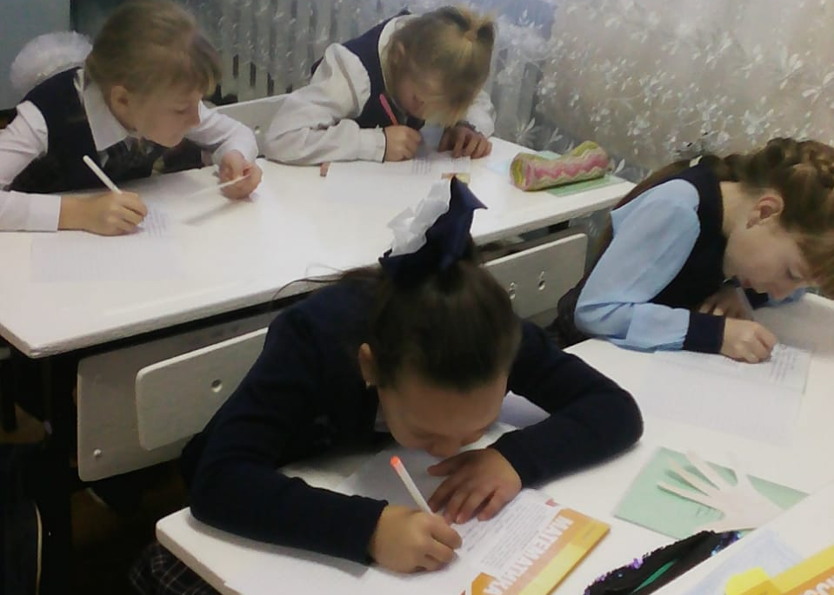
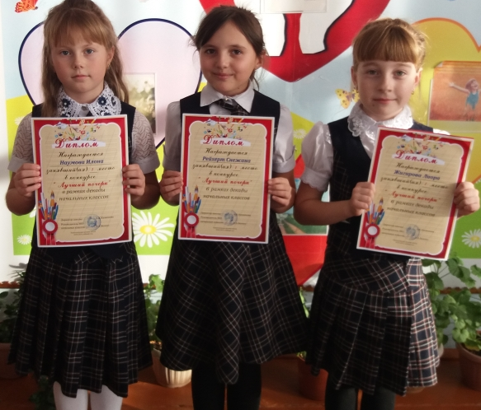м

Руководитель МО начальных классов: Л.А.Белоус

